РОСТОВСКАЯ ОБЛАСТЬ
ЦИМЛЯНСКИЙ РАЙОН
МУНИЦИПАЛЬНОЕ ОБРАЗОВАНИЕ
«МАРКИНСКОЕ СЕЛЬСКОЕ ПОСЕЛЕНИЕ»
СОБРАНИЕ ДЕПУТАТОВ
МАРКИНСКОГО СЕЛЬСКОГО ПОСЕЛЕНИЯ

РЕШЕНИЕ

24.12.2021 г. № 23 ст. Маркинская

Об официальных символах муниципального образования
«Маркинское сельское поселение»

В соответствии со статьей 9 Федерального закона от 06.10.2003 № 131-ФЗ «Об общих принципах организации местного самоуправления в Российской Федерации», статьей 5 Устава муниципального образования «Маркинское сельское поселение», Собрание депутатов Маркинского сельского поселения

РЕШИЛО:

1. Утвердить Положение о гербе муниципального образования «Маркинское сельское поселение», согласно приложению 1 к настоящему решению.
2. Утвердить рисунок герба муниципального образования «Маркинское сельское поселение» в многоцветном, одноцветном, одноцветном (с использованием условной штриховки для обозначения цветов) вариантах согласно приложению к Положению о гербе муниципального образования «Маркинское сельское поселение».
3. Утвердить Положение о флаге муниципального образования «Маркинское сельское поселение», согласно приложению 2 к настоящему решению.
4. Утвердить рисунок флага муниципального образования «Маркинское сельское поселение», согласно приложению к Положению о флаге муниципального образования «Маркинское сельское поселение».
5. Направить настоящее решение в Геральдический совет при Президенте Российской Федерации на геральдическую экспертизу с последующим внесением герба и флага в Государственный геральдический регистр Российской Федерации.
6. Настоящее решение вступает в силу со дня его официального опубликования.
7. Контроль за исполнением настоящего решения возложить на постоянную мандатную комиссию Собрания депутатов Маркинского сельского поселения.

Председатель Собрания депутатов-
глава Маркинского сельского поселения Г.В. Сосова

Приложение 1
к решению Собрания депутатов
Маркинского сельского поселения
от 24.12.2021г №23

ПОЛОЖЕНИЕ

О ГЕРБЕ МУНИЦИПАЛЬНОГО ОБРАЗОВАНИЯ
«МАРКИНСКОЕ СЕЛЬСКОЕ ПОСЕЛЕНИЕ»

Настоящим положением устанавливается герб муниципального образования «Маркинское сельское поселение», его описание и порядок официального использования.
1. Общие положения
1.1. Герб муниципального образования «Маркинское сельское поселение»
(далее – герб Маркинского сельского поселения) составлен по правилам и соответствующим традициям геральдики, и отражает исторические, культурные, социально-экономические, национальные и иные местные традиции.
1.2. Положение о гербе и рисунки герба Маркинского сельского поселения в многоцветном, одноцветном и одноцветном (с использованием условной штриховки для обозначения цветов) вариантах хранятся в Администрации Маркинского сельского поселения и доступны для ознакомления всем заинтересованным лицам.
2. Статус герба Маркинского сельского поселения
2.1. Герб Маркинского сельского поселения является официальным символом Маркинского сельского поселения.
2.2. Герб Маркинского сельского поселения подлежит внесению в Государственный геральдический регистр Российской Федерации.

3. Геральдическое описание и обоснование символики герба Маркинского сельского поселения
3.1. Геральдическое описание герба Маркинского сельского поселения гласит:
«В червленом (красном) щите с лазоревой (синей) волнистой оконечностью, окантованной серебром и обремененной возникающей снизу золотой, мурованной черным крепостью – перекрещенные серебряные шашки с золотыми рукоятями вверх и сопровождаемые внутри и сверху пятью золотыми пшеничными колосьями, положенные веерообразно и перевязанные в перекрестии шашек серебряной подковой. Герб увенчан короной, приличествующей муниципальному образованию сельское поселение. Герб может использоваться как с короной, так и без неё».
3.2. Обоснование символики:

- шашки и подкова - символы донского казачества;
- пять пшеничных колосьев - пять населенных пунктов, входящих в сельское поселение;
- затопленная крепость - после принятия решения о постройке Волгодонского судоходного канала и рукотворного Цимлянского водохранилища территории пятидесяти шести населённых пунктов района, в том числе и станица Маркинская, вошли в зону затопления.
- золото (жёлтый цвет) - символизирует достаток, процветание, стабильность, почёт и уважение, интеллект, а также говорит о верности традициям, трудовой славе и заслугах местных жителей;
- серебро (белый цвет) - в геральдике символ чистоты, совершенства, мира, взаимопонимания и сотрудничества
- червлёный (красный цвет) – символ труда, красоты, мужества, силы; в гербе он также подчёркивает сохранившиеся самобытные традиции и память о людях, отдавших жизни, защищая свою Родину. В 1941 году грянула Великая Отечественная война. На фронт ушли отцы, мужья, сыновья. Их место в колхозе заняли женщины, старики, подростки. На фронте особо отличился Иринин Александр Иванович. Многие станичники сложили свои головы на поле боя.
- лазоревый (синий цвет) - в геральдике символизирует преданность, чистоту, верность, справедливость, красоту, стремление к победе, славу и величие.
3.3. Авторская группа:
- идея герба: Олег Тесля (г.Таганрог),
- компьютерный дизайн: Олег Дмитриев (г. Таганрог),
- обоснование символики: Олег Тесля (г. Таганрог)

4. Порядок воспроизведения герба

Маркинского сельского поселения
4.1. Воспроизведение герба Маркинского сельского поселения, независимо от его размеров и техники исполнения, должно точно соответствовать геральдическому описанию, приведенному в п.3.1. статьи 3 настоящего Положения. Воспроизведение герба Маркинского сельского поселения допускается в многоцветном, одноцветном, и одноцветном (с использованием условной штриховки для обозначения цветов) вариантах.
Ответственность за искажение рисунка герба, или изменение композиции или цветов, выходящее за пределы геральдически допустимого, несет исполнитель допущенных искажений.

5. Порядок официального использования герба
Маркинского сельского поселения

5 1. Герб Маркинского сельского поселения помещается:
- на фасадах зданий органов местного самоуправления; предприятий, учреждений и организаций, находящихся в муниципальной собственности;
- в залах заседаний органов местного самоуправления, рабочих кабинетах выборных должностных лиц местного самоуправления; предприятий, учреждений и организаций, находящихся в муниципальной собственности;
- на указателях при въезде на территорию Маркинского сельского поселения;
5.2. Герб Маркинского сельского поселения помещается на бланках:
- главы Администрации Маркинского сельского поселения, иных выборных должностных лиц местного самоуправления;
- представительного и иных органов местного самоуправления;
- руководителей предприятий, учреждений и организаций, находящихся в муниципальной собственности;
- нормативных правовых актов органов местного самоуправления и должностных лиц местного самоуправления;
- на официальных изданиях органов местного самоуправления, предприятий, учреждений и организаций, находящихся в муниципальной собственности.
5.3. Герб Маркинского сельского поселения воспроизводится на удостоверениях лиц, осуществляющих службу на должностях в органах местного самоуправления, муниципальных служащих, депутатов представительного органа местного самоуправления; членов иных органов местного самоуправления; служащих (работников) предприятий, учреждений и организаций, находящихся в муниципальной собственности;
Герб Маркинского сельского поселения помещается на печатях органов местного самоуправления; предприятий, учреждений и организаций, находящихся в муниципальной собственности.
5.4. Герб Маркинского сельского поселения может помещаться:
- на отличительных знаках, наградах главы Администрации Маркинского сельского поселения и представительного органа местного самоуправления;
- на транспортных средствах, находящихся в муниципальной собственности.
Допускается размещение герба на:
- изданиях печатных средств массовой информации, краеведческих изданиях Маркинского сельского поселения;
- грамотах, приглашениях, визитных карточках должностных лиц органов местного самоуправления;
- а также использование его в качестве геральдической основы для изготовления знаков, эмблем, иной символики, оформления зрелищных мероприятий.
5.5. При одновременном размещении гербов Маркинского сельского поселения, Цимлянского района, Ростовской области и Российской Федерации, герб РФ располагается левее центра, справа от него - герб Ростовской области (если стоять к флагам лицом), слева герба РФ располагается герб Цимлянского района, а герб Маркинского сельского поселения - справа от герба РО.
5.6. Размер герба Маркинского сельского поселения не может превышать размеры Государственного герба Российской Федерации, герба Ростовской области и иных субъектов Российской Федерации, а высота размещения герба Маркинского сельского поселения не может превышать высоту размещения Государственного герба Российской Федерации, герба Ростовской области и гербов иных субъектов Российской Федерации.
5.7. Порядок изготовления, использования, хранения и уничтожения бланков, печатей и иных носителей изображения герба Маркинского сельского поселения устанавливается органами местного самоуправления Маркинского сельского поселения.

6. Порядок использования герба Маркинского сельского поселения
предприятиями, учреждениями и организациями, не находящимися в муниципальной собственности, а также физическими лицами

6.1. Порядок использования герба Маркинского сельского поселения предприятиями, учреждениями и организациями, не находящимися в муниципальной собственности, а также физическими лицами, строятся на договорной основе.
6.2. Иные случаи использования герба Маркинского сельского поселения устанавливаются нормативными правовыми актами органов местного самоуправления и должностных лиц местного самоуправления.

7. Ответственность за нарушение настоящего Положения

7.1. Использование герба Маркинского сельского поселения с нарушением настоящего Положения, а также надругательство над гербом Маркинского сельского поселения влечет за собой ответственность в соответствии с законодательством Российской Федерации.

8. Заключительные положения

8.1. Внесение в состав (рисунок) герба Маркинского сельского поселения каких-либо внешних украшений, а также элементов официальных символов Ростовской области допустимо лишь в соответствии с законодательством Российской Федерации, нормативными правовыми актами Ростовской области. Эти изменения должны сопровождаться пересмотром статьи 3 настоящего Положения для отражения внесенных элементов в описании.
8.2. Право использования герба Маркинского сельского поселения принадлежит органам местного самоуправления Маркинского сельского поселения.
8.3. Герб Маркинского сельского поселения с момента утверждения его представительным органом местного самоуправления согласно Закону Российской Федерации от 9 июля 1993 г. № 5351-1 «Об авторском праве и смежных правах» авторским правом не охраняется.

Приложение
к Положению о гербе муниципального образования
«Маркинское сельское поселение»

ЦВЕТНОЕ ИЗОБРАЖЕНИЕ РИСУНКА ГЕРБА
МУНИЦИПАЛЬНОГО ОБРАЗОВАНИЯ
«МАРКИНСКОЕ СЕЛЬСКОЕ ПОСЕЛЕНИЕ»

С короной
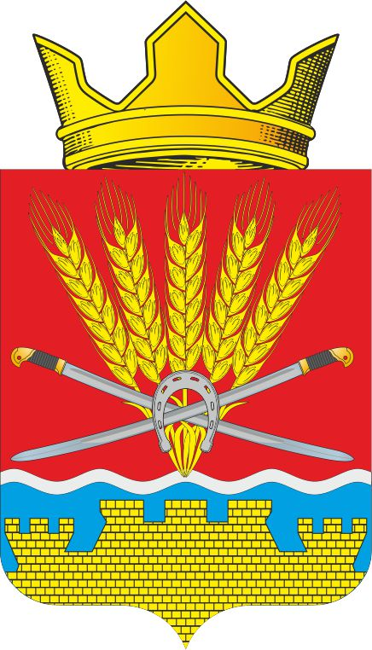

Без короны
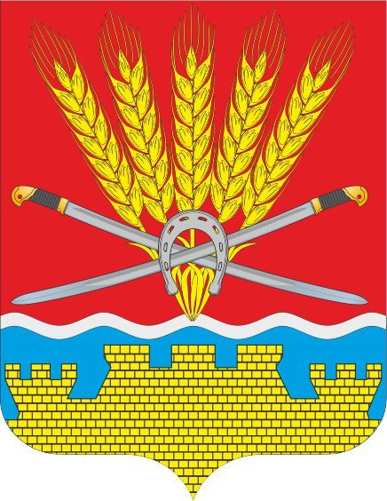

Председатель Собрания депутатов-
глава Маркинского сельского поселения Г.В. Сосова

ОДНОЦВЕТНОЕ ИЗОБРАЖЕНИЕ РИСУНКА ГЕРБА
МУНИЦИПАЛЬНОГО ОБРАЗОВАНИЯ
«МАРКИНСКОЕ СЕЛЬСКОЕ ПОСЕЛЕНИЕ»

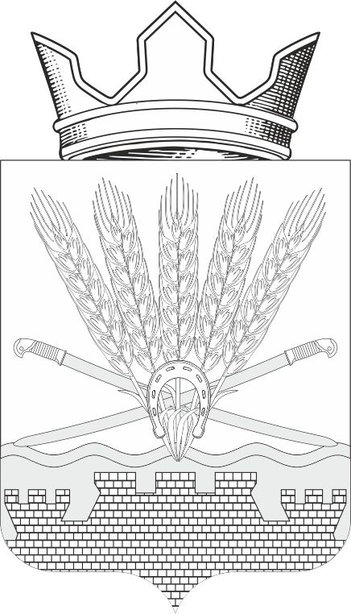
С короной

Без короны
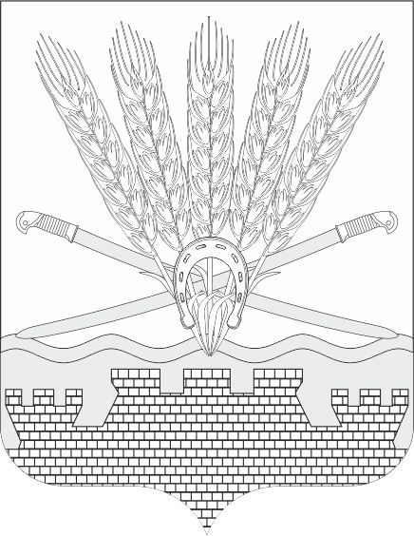

Председатель Собрания депутатов-
глава Маркинского сельского поселения Г.В. Сосова

.
ОДНОЦВЕТНОЕ ИЗОБРАЖЕНИЕ РИСУНКА ГЕРБА
МУНИЦИПАЛЬНОГО ОБРАЗОВАНИЯ
«МАРКИНСКОЕ СЕЛЬСКОЕ ПОСЕЛЕНИЕ»
(с использованием условной штриховки для обозначения цветов)

С короной
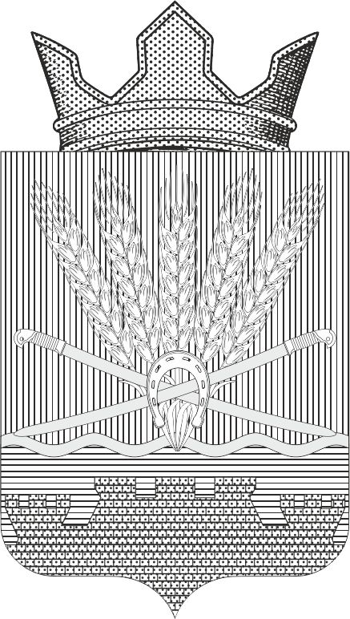

Без короны
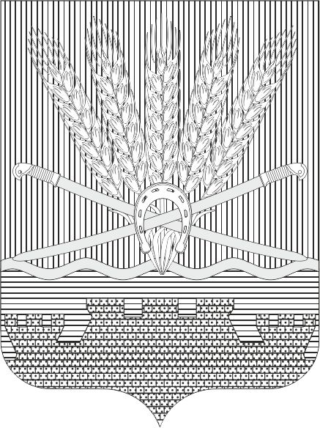

Председатель Собрания депутатов-
глава Маркинского сельского поселения Г.В. Сосова

Приложение № 2
к решению Собрания депутатов
Маркинского сельского поселения
от 24.12.2021 г № 23

ПОЛОЖЕНИЕ

О ФЛАГЕ МУНИЦИПАЛЬНОГО ОБРАЗОВАНИЯ
«МАРКИНСКОЕ СЕЛЬСКОЕ ПОСЕЛЕНИЕ»

Настоящим положением устанавливается флаг муниципального образования «Маркинское сельское поселение», его описание и порядок официального использования.
1. Общие положения
1.1. Флаг муниципального образования «Маркинское сельское поселение» (далее – флаг Маркинского сельского поселения) составлен на основании герба Маркинского сельского поселения по правилам и соответствующим традициям виксиллологии и отражает исторические, культурные, социально-экономические, национальные и иные местные традиции.
1.2. Положение о флаге и оригинал изображения флага Маркинского сельского поселения хранятся в Администрации Маркинского сельского поселения и доступны для ознакомления всем заинтересованным лицам.
2. Статус флага Маркинского сельского поселения
2.1. Флаг Маркинского сельского поселения является официальным символом Маркинского сельского поселения.
2.2. Флаг Маркинского сельского поселения подлежит внесению в Государственный геральдический регистр Российской Федерации.
3. Описание и обоснование символики флага Маркинского сельского поселения
3.1. Описание флага Маркинского сельского поселения:

Прямоугольное полотнище с отношением ширины к длине 2:3, воспроизводящее композицию герба Маркинского сельского поселения в красном, синем, желтом и белом цветах.
3.2. Обоснование символики:
- шашки и подкова – символы донского казачества;
- пять пшеничных колосьев - пять населенных пунктов, входящих в сельское поселение;
- затопленная крепость - после принятия решения о постройке Волгодонского судоходного канала и рукотворного Цимлянского водохранилища территории пятидесяти шести населённых пунктов района, в том числе и станица Маркинская, вошли в зону затопления.
- золото (жёлтый цвет) - символизирует достаток, процветание, стабильность, почёт и уважение, интеллект, а также говорит о верности традициям, трудовой славе и заслугах местных жителей;
- серебро (белый цвет) - в геральдике символ чистоты, совершенства, мира, взаимопонимания и сотрудничества
- червлёный (красный цвет) – символ труда, красоты, мужества, силы; в гербе он также подчёркивает сохранившиеся самобытные традиции и память о людях, отдавших жизни, защищая свою Родину. В 1941 году грянула Великая Отечественная война. На фронт ушли отцы, мужья, сыновья. Их место в колхозе заняли женщины, старики, подростки. На фронте особо отличился Иринин Александр Иванович. Многие станичники сложили свои головы на поле боя.
- лазуревый (синий цвет) - в геральдике символизирует преданность, чистоту, верность, справедливость, красоту, стремление к победе, славу и величие.
3.3. Авторская группа:
- идея флага: Олег Тесля (г.Таганрог).
- компьютерный дизайн: Олег Дмитриев (г. Таганрог).
- обоснование символики: Олег Тесля (г. Таганрог).

4. Порядок воспроизведения флага Маркинского сельского поселения
4.1. Воспроизведение флага Маркинского сельского поселения, независимо от его размеров и техники исполнения, должно точно соответствовать геральдическому описанию, приведенному в пункте 3.1. статьи 3 настоящего Положения.
Ответственность за искажение рисунка флага, или изменение композиции или цветов, выходящее за пределы геральдически допустимого, несет исполнитель допущенных искажений или изменений.

5. Порядок официального использования флага
Маркинского сельского поселения

5.1. Флаг Маркинского сельского поселения должен быть поднят:
- на зданиях органов местного самоуправления; предприятий, учреждений и организаций, находящихся в муниципальной собственности;
- на официальных представительствах Маркинского сельского поселения за пределами Маркинского сельского поселения, Ростовской области, Российской Федерации.
5.2. Флаг Маркинского сельского поселения устанавливается в залах заседаний органов местного самоуправления, рабочих кабинетах выборных должностных лиц местного самоуправления; предприятий, учреждений и организаций, находящихся в муниципальной собственности.
5.3. Флаг Маркинского сельского поселения может быть размещен на транспортных средствах главы Администрации Маркинского сельского поселения, иных выборных должностных лиц местного самоуправления;
- на транспортных средствах, находящихся в муниципальной собственности.
5.4. Флаг Маркинского сельского поселения поднимается (устанавливается) во время официальных церемоний и других торжественных мероприятий, проводимых органами местного самоуправления.
5.5. Флаг Маркинского сельского поселения может быть поднят (установлен) во время торжественных мероприятий, проводимых общественными объединениями, предприятиями, учреждениями и организациями независимо от форм собственности, а также во время семейных торжеств.
5.6. В знак траура к верхней части древка флага Маркинского сельского поселения крепится черная лента, длина которой равна длине полотнища флага. В знак траура флаг Маркинского сельского поселения, поднятый на мачте или флагштоке, должен быть приспущен до половины высоты мачты (флагштока).
5.7. При одновременном подъеме (размещении) флагов Маркинского сельского поселения, Ростовской области и Российской Федерации, флаг РФ располагается в центре, слева - флаг Ростовской области (если стоять к флагам лицом), а флаг Маркинского сельского поселения - справа от флага РФ.
5.8. При одновременном подъеме (размещении) флагов Маркинского сельского поселения, Цимлянского района, Ростовской области и Российской Федерации, флаг РФ располагается левее центра, справа от него - флаг Ростовской области (если стоять к флагам лицом), слева флага РФ располагается флаг Цимлянского района, а флаг Маркинского сельского поселения - справа от флага РО.
5.9.При одновременном подъёме (размещении) нечётного числа флагов (но более трех), Государственный флаг Российской Федерации располагается в центре (если стоять к флагам лицом).
5.10. Размер флага Маркинского сельского поселения не может превышать размеры Государственного флага Российской Федерации, флага Ростовской области и иных субъектов Российской Федерации, а высота подъёма флага Маркинского сельского поселения не может быть больше высоты подъема Государственного флага Российской Федерации, флага Ростовской области и флагов иных субъектов Российской Федерации.
5.11. Изображение флага Маркинского сельского поселения может быть использовано в качестве элемента или геральдической основы на отличительных знаках, наградах главы Администрации Маркинского сельского поселения и Председателя Собрания депутатов-главы Маркинского сельского поселения.
5.12. Рисунок флага Маркинского сельского поселения может помещаться:
- на бланках главы Администрации Маркинского сельского поселения и иных выборных должностных лиц местного самоуправления;
- на бланках руководителей предприятий, учреждений и организаций, находящихся в муниципальной собственности;
- на бланках нормативных правовых актов органов местного самоуправления и должностных лиц местного самоуправления;
- на бланках официальных изданиях органов местного самоуправления, предприятий, учреждений и организаций, находящихся в муниципальной собственности.
- на бланках удостоверений главы Администрации Маркинского сельского поселения, лиц, осуществляющих службу на должностях в органах местного самоуправления, муниципальных служащих, депутатов представительного органа местного самоуправления; членов иных органов местного самоуправления; служащих (работников) предприятий, учреждений и организаций, находящихся в муниципальной собственности;
- на отличительных знаках, наградах главы Администрации Маркинского сельского поселения;
- на отличительных знаках, наградах представительного органа местного самоуправления;
- на транспортных средствах, находящихся в муниципальной собственности.
5.13. Допускается размещение изображения флага Маркинского сельского поселения на:
- изданиях печатных средств массовой информации, краеведческих изданиях Маркинского сельского поселения;
- грамотах, приглашениях, визитных карточках должностных лиц органов местного самоуправления, депутатов представительного органа местного самоуправления; а также использование его в качестве геральдической основы для изготовления знаков, эмблем, иной символики, оформления зрелищных мероприятий.
5.14. Порядок изготовления, использования, хранения и уничтожения бланков, печатей и иных носителей изображения флага Маркинского сельского поселения устанавливается органами местного самоуправления Маркинского сельского поселения.
6. Порядок использования флага Маркинского сельского поселения
предприятиями, учреждениями и организациями,
не находящихся в муниципальной собственности
6.1. Порядок использования флага Маркинского сельского поселения предприятиями, учреждениями и организациями, не находящимися в муниципальной собственности, строится на договорной основе.
6.2. Иные случаи использования флага Маркинского сельского поселения устанавливаются правовыми актами органов местного самоуправления и должностных лиц местного самоуправления.

7. Ответственность за нарушение настоящего Положения
7.1. Использование флага Маркинского сельского поселения с нарушением настоящего Положения, а также надругательство над флагом Маркинского сельского поселения влечет за собой ответственность в соответствии с законодательством Российской Федерации.

8. Заключительные положения

8.1. Внесение в состав (рисунок) флага Маркинского сельского поселения каких-либо изменений или дополнений, а также элементов официальных символов Ростовской области допустимо лишь в соответствии с законодательством Российской Федерации, нормативными правовыми актами Ростовской области. Эти изменения должны сопровождаться пересмотром статьи 3 настоящего Положения для отражения внесенных элементов в описании.
8.2. Право использования флага Маркинского сельского поселения принадлежит органам местного самоуправления Маркинского сельского поселения.
8.3. Флаг Маркинского сельского поселения с момента утверждения его представительным органом местного самоуправления согласно Закону Российской Федерации от 9 июля 1993 г. № 5351-1 «Об авторском праве и смежных правах» авторским правом не охраняется.

Приложение

к Положению о флаге муниципального образования
«Маркинское сельское поселение»

РИСУНОК ФЛАГА
МУНИЦИПАЛЬНОГО ОБРАЗОВАНИЯ
«МАРКИНСКОЕ СЕЛЬСКОЕ ПОСЕЛЕНИЕ»

Лицевая сторона
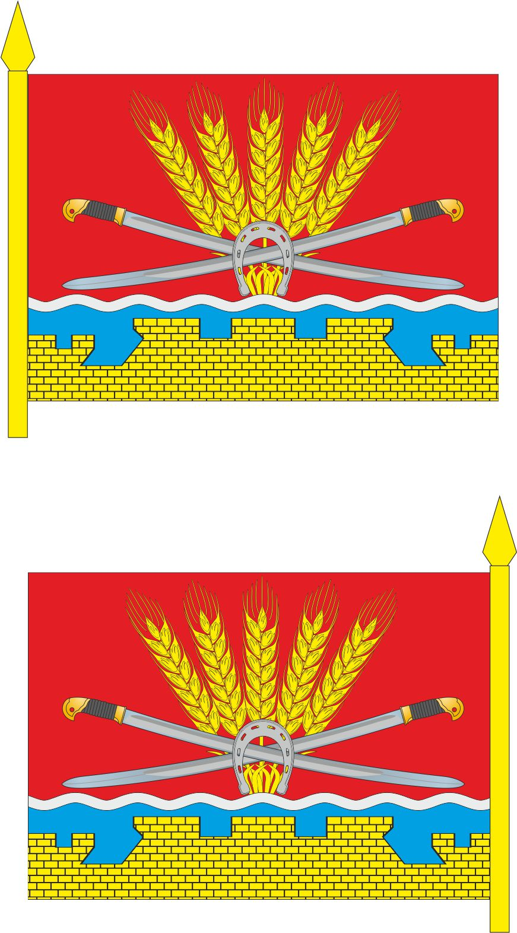

Обратная сторона

Председатель Собрания депутатов-
глава Маркинского сельского поселения Г.В. Сосова

